 МБОУ Ковылкинская СОШ**

**Октябрь 2016 г**

**Газета основана в 2006 году. Выпускается раз в месяц.**

***В этом выпуске:***

***Примите наши поздравления, дорогие учителя!***

***День пожилого человека - это праздник бесконечно дорогих нам людей - наших бабушек и дедушек***.

***На страже безопасного движения***

***Экстремизм не пройдет***

 Дело учителя - скромное по наружности - одно из величайших дел в истории”. Именно они воспитывают людей, будущих созидателей, учёных, путешественников. У каждого своя судьба, свои методы воспитания, но единственное, что их объединяет – это любовь к ученикам, высокий ум и светлая душа.



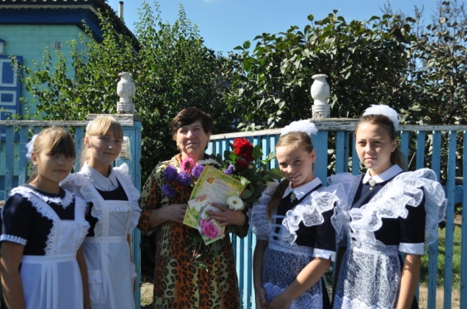

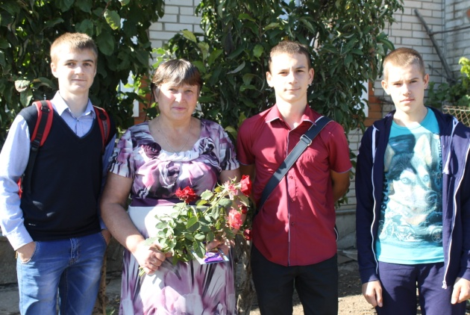

Учащиеся школы поздравили с Днем учителя и с Днем пожилого человека Гукову Т.А., Мищенко В.В.

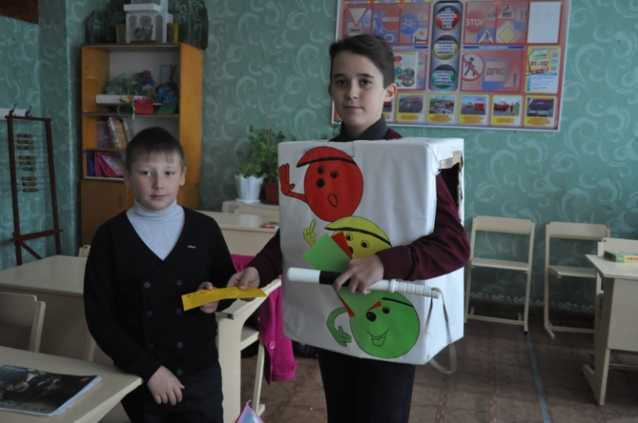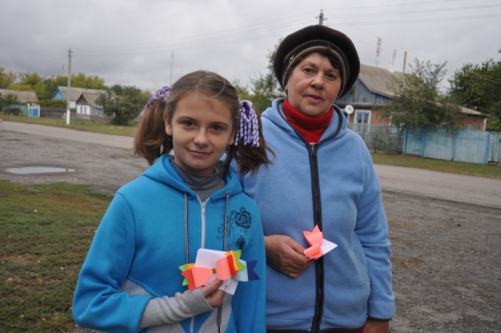

Учащиеся школы Пузанова И., Мидаева М., Гуров А., Вагина Г., в честь Международного дня пожилого человека участвовали в рейде «С заботой о пожилом человеке». В рамках этого мероприятия ребята встречались с пожилыми жителями нашего села, беседовали с ними, дарили им открытки, поздравляли их с Днем пожилого человека. Со словами благодарности к ребятам обратились Чиканов Н.Ф., Павленко Т.А..

Пузанов П. 9 класс

В рамках мероприятий, посвященных безопасному движению на улицах села, участники отряда ЮИД «Светофор» провели акцию «Осторожно выходи на дорогу!».

Ребята побеседовали с ребятами начального звена: рассказали им об опасных случаях на дороге, показали видеоролик «Осторожно! Дорога!», вручили им памятки и листовки.

Важно знать каждому ребенку: «Дорога – это не место для игр!».

Лось Д. 6 класс

|  |  |
| --- | --- |
| ***Гл.редактор Белимов Ю.***  ***Номер подготовили:***  ***Белимова И.Н. Пузанов П.*** | ***Адре редакции:***  ***х.Ковылкин,***  ***ул Советская,9***  ***тел.: 2-45-19*** |

|  |
| --- |
| В соответствии с планом воспитательной работы в школе прошли классные часы, посвященные борьбе с экстремизмом в нашем обществе. С детьми прошли игры «Мой добрый мир», викторины и конкурсы. Дети знают, что мир без терроризма и экстремизма существует, и это их детский мир! |



